 | STAATSCOURANT | Nr. 23771
 | STAATSCOURANT | 8 september
 | STAATSCOURANT | 2022
 | Officiële uitgave van het Koninkrijk der Nederlanden sinds 1814.

Kennisgeving ontwerp-instemmingsbesluit op het winningsplan Heerlen, Ministerie van Economische Zaken en Klimaat
De Staatssecretaris van Economische Zaken en Klimaat heeft een ontwerp-instemmingsbesluit opgesteld voor de instemming met het winningsplan Heerlen.
Van vrijdag 9 september 2022 tot en met donderdag 20 oktober 2022 ligt het ontwerp-instemmingsbesluit op het winningsplan Heerlen voor de winning van aardwarmte (geothermie) ter inzage. Iedereen kan reageren op het ontwerp-instemmingsbesluit met een zienswijze. In deze kennisgeving staat hoe dat gaat.

Voorgeschiedenis van de huidige situatie
Om aardwarmte te mogen winnen moeten vergunninghouders op basis van de huidige Mijnbouwwet onder andere een goedgekeurd winningsplan hebben. In een onderbouwd en goed gedocumenteerd plan moet de vergunninghouder duidelijk maken hoe hij de productie van aardwarmte wil gaan uitvoeren.
In Nederland zijn ongeveer 20 aardwarmtesystemen die op dit moment aardwarmte winnen. Voor deze aardwarmtesystemen zijn in het verleden winningsvergunningen en omgevingsvergunningen afgegeven, maar in veel gevallen was nog niet ingestemd met een winningsplan. De diepere aardwarmtewinning (>500m diep) van het systeem Heerlen is er daar een van. Dit komt doordat de voorwaarden waaraan een winningsplan moet voldoen voor aardwarmtewinning nog niet waren opgenomen in de Mijnbouwwet en -regelgeving. Onderdelen die normaal gesproken in het winningsplan worden beoordeeld zijn in die periode tijdelijk beoordeeld in andere vergunningen die nodig zijn voor aardwarmtewinning. Het Staatstoezicht op de Mijnen heeft toezicht gehouden op de winning vanuit het oogpunt van veiligheid, schade en milieu.
Om dit knelpunt op te lossen is, op basis van de Mijnbouwwet en -regelgeving in 2019 een format ontwikkeld voor een aardwarmte winningsplan. Dit format is aan alle vergunninghouders verzonden met het dwingende verzoek om een winningsplan conform dit format aan te leveren bij het Ministerie van Economische Zaken en Klimaat. Met het voorliggende ontwerp-instemmingsbesluit Heerlen komt een einde aan een tijdelijke situatie waarbij aardwarmte werd gewonnen zonder ingestemd winningsplan.

Het aardwarmteproject in Heerlen
Mijnwater Energy B.V. (hierna: Mijnwater) wint sinds 2008 aardwarmte bij Heerlen. Deze warmte wordt gewonnen om lokale gebruikers van duurzame warmte te voorzien. Dit is een uitgebreid systeem dat zowel ondiep (<500m) als op grotere diepte (>500m) aardwarmte wint. Voor de winning die op grotere diepte plaatsvindt heeft Mijnwater vergunningen nodig en een instemming met een winningsplan op grond van de Mijnbouwwet. Mijnwater heeft daarom een verzoek tot instemming met het winningsplan Heerlen ingediend bij het Ministerie van Economische Zaken en Klimaat.
Geografisch gezien ligt het aardwarmtesysteem binnen het gebied van de winningsvergunning Heerlen (zie afbeelding)in de provincie Limburg, in de gemeenten Heerlen, Kerkrade en Landgraaf, en binnen het verzorgingsgebied van het Waterschap Limburg. De winning op grotere diepte vindt alleen plaats in de gemeente Heerlen rondom de putten die zijn aangegeven op de kaart.

Winningsplan Heerlen
Het winningsplan Heerlen beschrijft de winning van aardwarmte door Mijnwater. Het winningsplan geeft onder meer een beschrijving van de verwachte totale hoeveelheid te onttrekken water, de hoeveelheden jaarlijks te onttrekken water, de temperatuur van het onttrokken en geïnjecteerde water, de maximale injectiedruk, de bodembeweging als gevolg van de winning en de maatregelen ter voorkoming van schade door bodembeweging.
De betrokken decentrale overheden zijn gevraagd advies te geven op het winningsplan. Daarnaast zijn TNO, Staatstoezicht op de Mijnen (SodM), de Technische commissie bodembeweging (Tcbb) en de Mijnraad om advies gevraagd. Alle uitgebrachte adviezen zijn meegenomen in het ontwerp-instemmingsbesluit en zitten bij de onderliggende stukken die ter inzage liggen.
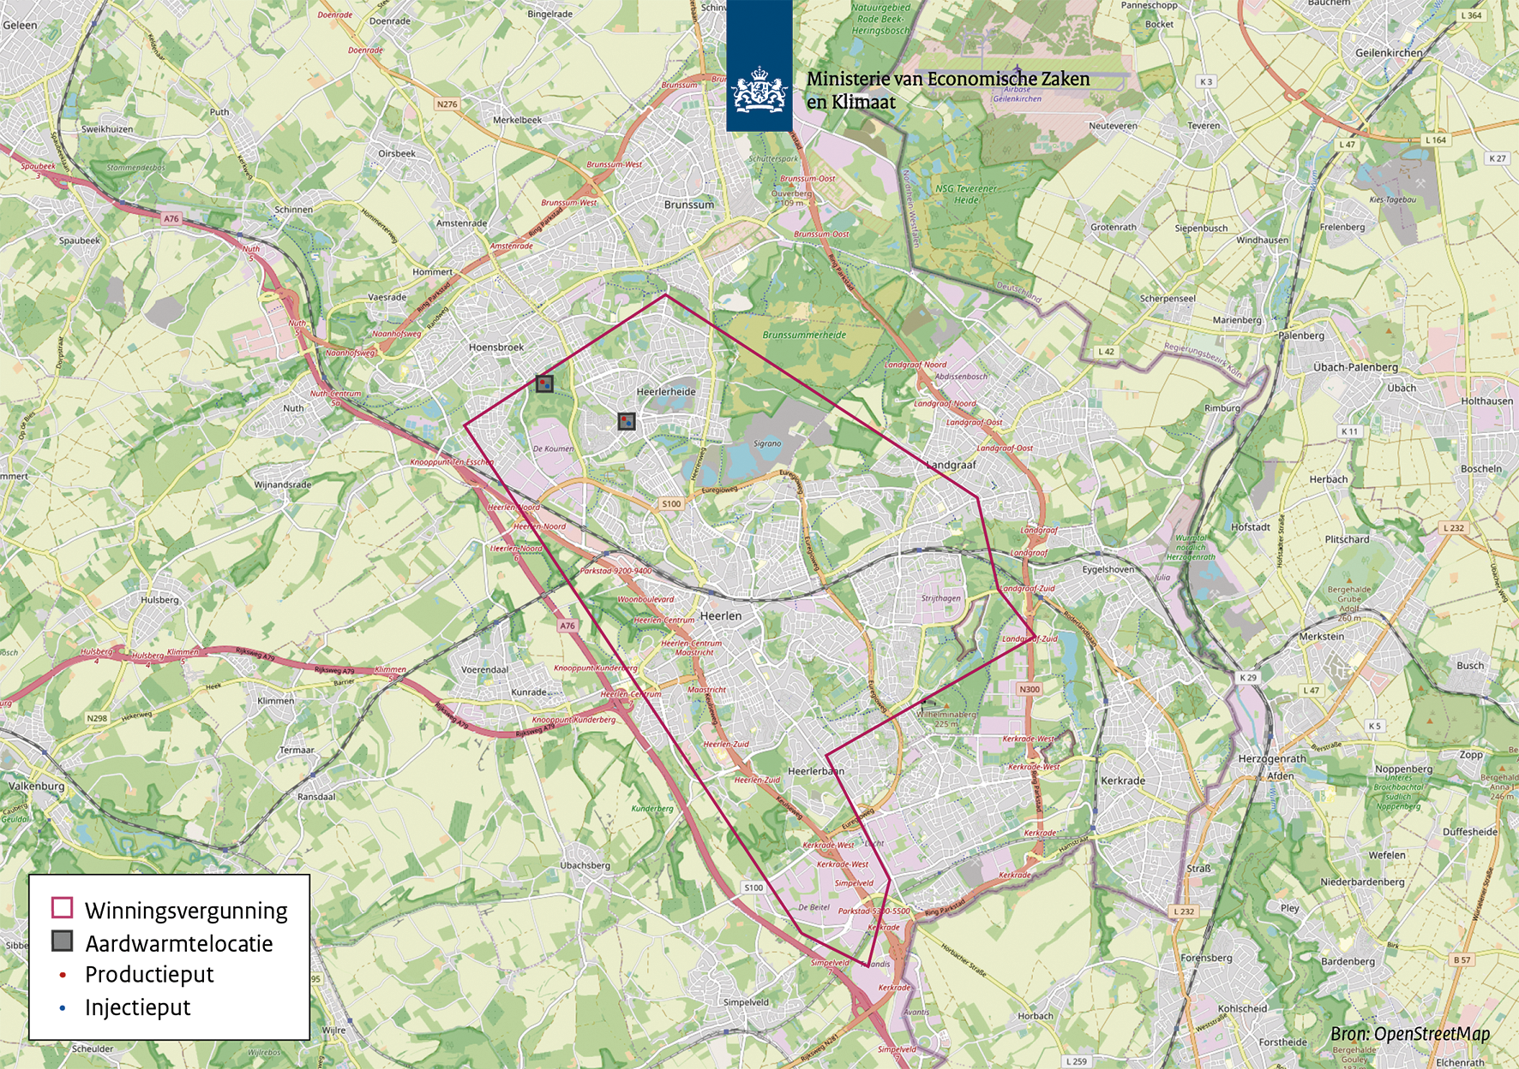

Huidig beleid voor aardwarmte
Op dit moment is een groot deel van Nederland nog afhankelijke van aardgas. Om dit af te bouwen is het nodig om over te stappen op duurzame alternatieven, zoals aardwarmte. Aardwarmte speelt een belangrijke rol in de verduurzaming van de warmtevoorziening en is daarmee een goede optie voor de overgang naar een CO2-arme energievoorziening. In het Regeerakkoord zijn ambitieuze plannen aangekondigd op het gebied van klimaat en energie. Twee belangrijke pijlers onder de nationale ambitie zijn de Klimaatwet en het Klimaatakkoord (Kamerstuk 32 813, nr. 342). Het akkoord gaat over vijf sectoren: industrie, gebouwde omgeving, elektriciteitssector, transport en landbouw en natuur.

Waar kunt u de stukken inzien?
U kunt van vrijdag 9 september 2022 tot en met donderdag 20 oktober 2022 het instemmingsbesluit, het winningsplan, de onderliggende stukken en de uitgebrachte adviezen inzien op www.mijnbouwvergunningen.nl/heerlen.
Het is ook mogelijk om een papieren versie van het instemmingsbesluit te lezen. U kunt hiervoor contact opnemen met medewerkers van het Ministerie van Economische Zaken en Klimaat. De contactgegevens vindt u onderaan deze kennisgeving.

Uw zienswijze indienen
Vindt u dat er onjuistheden in het ontwerp-instemmingsbesluit staan of dat uw belangen onvoldoende zijn meegewogen? Dan kunt u van vrijdag 9 september 2022 tot en met donderdag 20 oktober 2022 een zienswijze indienen op het ontwerp-instemmingsbesluit Heerlen. U kunt hierbij denken aan:
• Staan er naar uw mening onjuistheden in het ontwerp-instemmingsbesluit?
• Zijn er zaken en/of belangen over het hoofd gezien?
• Wordt u geraakt in uw belang? Zo ja, kunt u dit toelichten?
U dient in uw zienswijze duidelijk aan te geven op welke onderdelen van welk ontwerp-instemmingsbesluit u reageert en uw zienswijze te onderbouwen met argumenten. Het is goed om te weten dat alleen personen of instanties die op een ontwerp-instemmingsbesluit een zienswijze hebben ingebracht en belanghebbende in de zin van de wet zijn, later tegen het instemmingsbesluit beroep kunnen instellen bij de Afdeling bestuursrechtspraak van de Raad van State.

Hoe kunt u reageren?
U kunt uw zienswijze schriftelijk indienen door een brief te sturen naar:
Ministerie van Economische Zaken en Klimaat
Inspraakpunt winningsplan Heerlen
Postbus 111
9200 AC Drachten
Uw brief kan alleen als zienswijze in behandeling worden genomen als u ondertekent met uw naam en adres. Dit geldt ook voor eventuele medeondertekenaars. Zienswijzen per e-mail worden in deze procedure niet geaccepteerd.

Wat zijn de vervolgstappen?
Alle zienswijzen en reacties worden betrokken bij het definitieve besluit. In een Nota van Antwoord wordt opgenomen of en op welke wijze de zienswijzen en reacties in het definitieve besluit zijn verwerkt. Hierop staat beroep open. De publicatie van het definitieve besluit wordt te zijner tijd aangekondigd in onder andere de Staatscourant en in huis-aan-huisbladen. Tevens krijgen alle indieners van een geldige zienswijze persoonlijk een brief van het ministerie ter kennisgeving van de publicatie van het definitieve besluit.

Wilt u meer weten?
Kijk op www.mijnbouwvergunningen.nl/heerlen, www.allesoveraardwarmte.nl, en op www.geothermie.nl voor meer informatie over aardwarmte in Nederland en over het aardwarmteproject bij Heerlen.
Voor nadere informatie over het aardwarmteproject Heerlen, het instemmingsbesluit, of de procedure kunt u tijdens kantooruren contact opnemen met de heer M.E. Kuiper (telefoon: 070 378 68 14; e-mail: m.e.kuiper@minezk.nl).

